Aluno: Robério Fagundes dos Santos

Disciplina: Laboratório de Programação Web2

Professor: Fábio Lima Data: 18/10/2021

1 formulário de cadastro de vendas

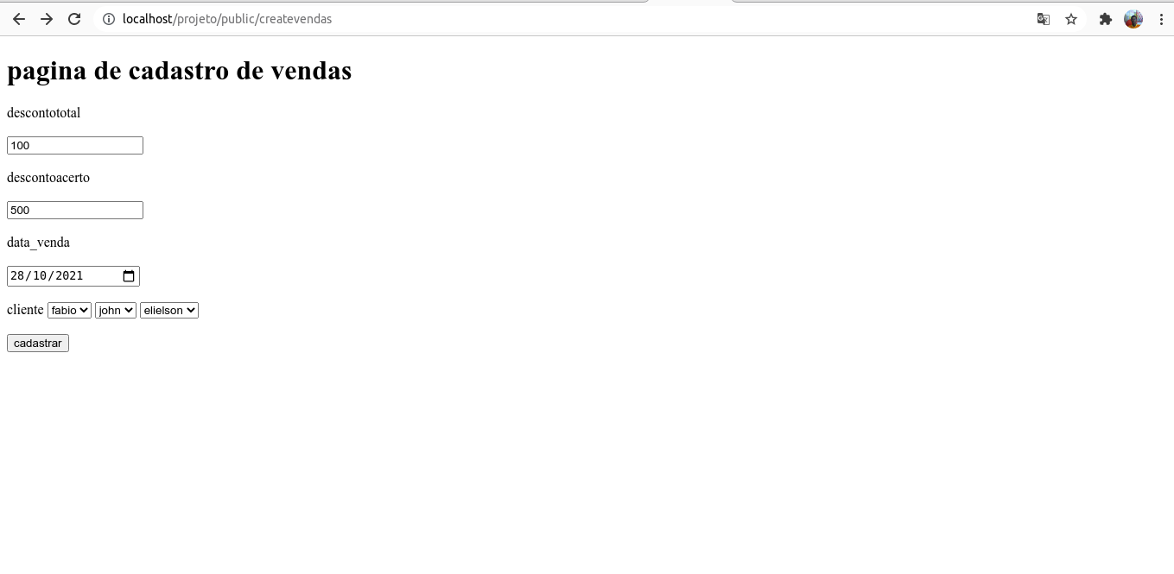
2 - formulário de cadastro de produto

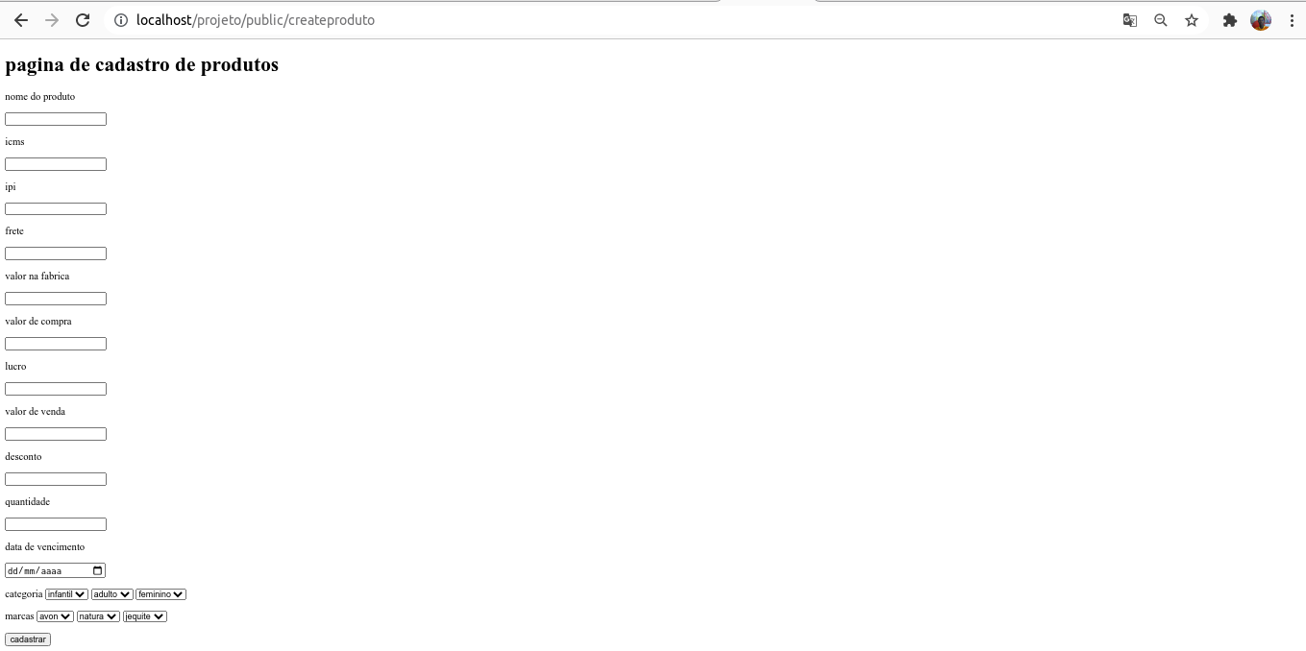
3 -formulário de cadastro de marca

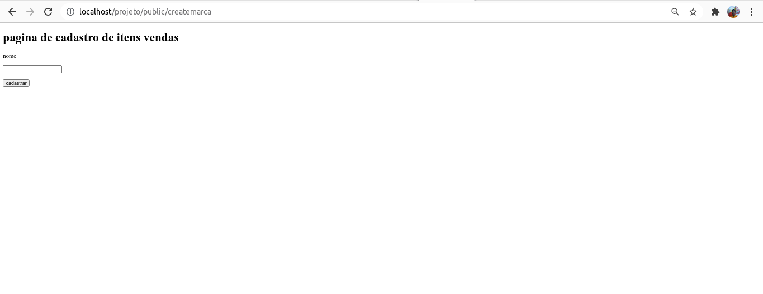

4-formulário de cadastro de itens_vendas

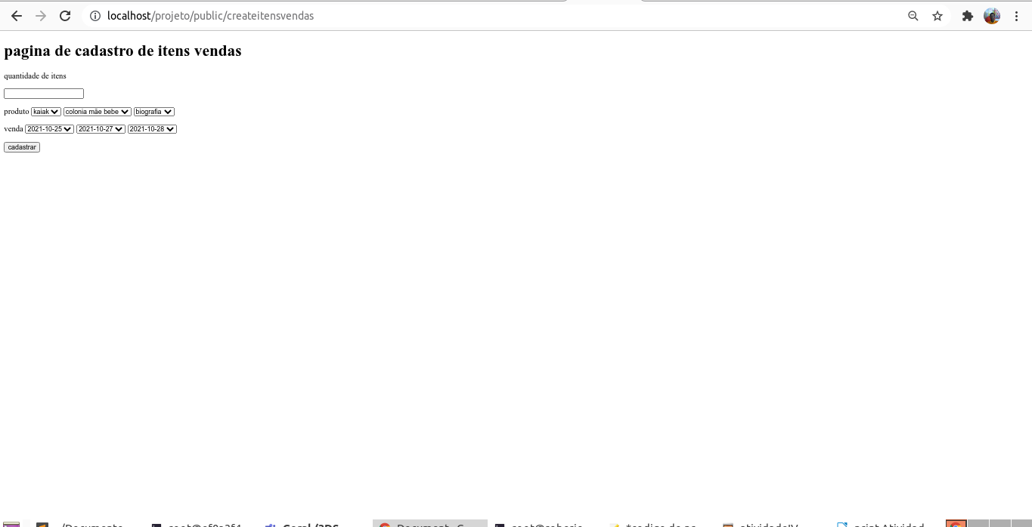
5-formulário de cadastro de itens entradas

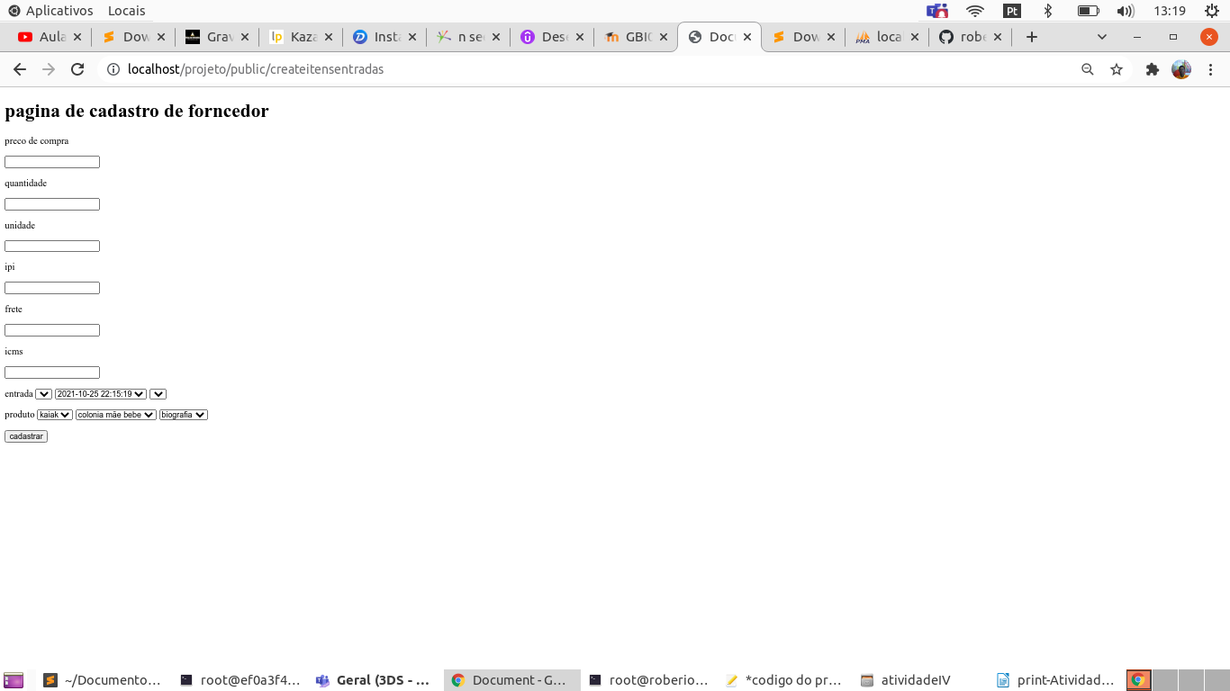
6-formulário de entrada
